Pályázati felhívás százhalombattai gyerekeknek  Város és nemzet határok nélkül – 50/100  Neked mit jelent a város?  Mit jelent a szülőföld, a nemzet, a haza?  Mutasd meg rajzzal vagy videóval!  Pályázz egy saját alkotással!  2020. 09.30.  Mivel pályázhatsz?  5–9 éves korig és 10–14 éves korig rajzzal  A rajzokat személyesen hozd be, vagy lefotózva/beszkennelve  2020. szeptember 30-ig küldd el a palyazat@matricamuzeum.hu címre! A levélben írd meg a neved, az életkorod és a szüleid telefonszámát!  15–18 éves korig 90 – 120 mp-es videófilmmel  A videófilmet 2020. szeptember 30-ig töltsd fel a Youtube-ra felhasználónévvel, és a linket küldd el a palyazat@matricamuzeum.hu címre! A levélben írd meg a neved, az életkorod és azt a telefonszámot, melyen elérhetünk!  Jó munkát kívánunk, várjuk a Te alkotásodat is!  Szervezők:  „Matrica” Múzeum  Százhalombatta Város Önkormányzata  KÉSZ  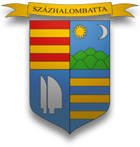  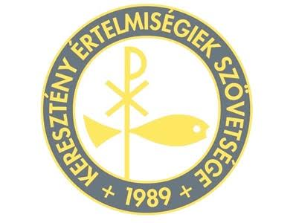  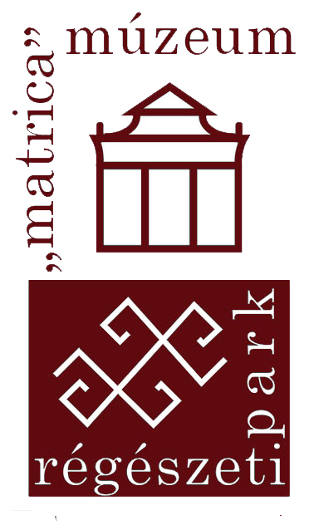 | Százhalombatta 2020-ban két jelentős évfordulót ünnepel.  50 éve lett város Százhalombatta és 100 éve írták alá a trianoni békeszerződést.  50 évvel ezelőtt sokaknak lett új otthona itt, egy új városban. 100 évvel ezelőtt sokan elvesztették a hazájukat, elhagyták otthonukat, szülőföldjüket.  A battai családok nagy részének (lehet, hogy a Tiédnek is?) van valamilyen kötődése ezekhez az eseményekhez.  Az alkotásokból kiállítást rendezünk a  „Matrica” Múzeumban.  A díjakat  Vezér Mihály Ph.D., Százhalombatta város polgármestere adja át  a kiállítás megnyitó ünnepségén.  Fődíjak:  rajz 5–9 éves korig:  kerékpár  rajz 10–14 éves korig: elektromos roller  15–18 éves korig:  iPad Air  „Ott a falu, meg a város:  ez a szülőföld”

